Maintenance Management
06-140 Maintenance management
Ferry Zöllner (stnr. 9989136) en Rik Struiwigh (stnr. 9814167)
Samenvatting
Onderzocht is of de kwaliteitsdegradatie van olie te meten is op basis van een wrijving en slijtagemeting. De verwachting is dat dit niet mogelijk is. Na onderzoek is gebleken dat zowel de wrijvingscoëfficiënt als de slijtage geen goede indicatie geven van de oliekwaliteit.

- Inleiding
In de transportsector zijn er kosten te besparen door het verversen van olie uit te stellen, tot de kwaliteit van de olie beneden gestelde grenzen is. Op dit moment zijn er bedrijven die zich hebben gespecialiseerd in het analyseren van deze oliën. Deze bedrijven analyseren de olie op vlampunt, watergehalte, zuurgetal, dispergerend vermogen en viscositeit. Tevens analyseren ze de metaaldeeltjes die zich in de olie bevinden, om te kijken wat voor een soort slijtage er op getreden is. Het vaststellen van de kritieke waardes van deze afkeurcriteria wordt veelal gedaan op basis van ervaring. Van elk onderdeel waarvan de olie geanalyseerd wordt, wordt een bestand bijgehouden zodat de conditie van dit onderdeel in de gaten kan worden gehouden.
De belangrijkste eisen die aan het smeermiddel worden gesteld, zijn het verminderen van wrijving en slijtage. Zo is de volgende vraagstelling naar voren gekomen: is het mogelijk de gebruiksduur van olie te bepalen door de kwaliteitsdegradatie van de olie te meten, op basis van wrijving en slijtage, in plaats van de afkeurcriteria waar tegenwoordig de olie op onderzocht wordt. Onze hypothese hierop luidt: de kwaliteitsdegradatie van olie is op basis van het meten van de wrijving of slijtage niet direct te meten. In het geval dat alleen de wrijving en slijtage gemeten wordt, kan het zijn dat deze aan de wrijving- en slijtage-eisen van het smeermiddel voldoen, terwijl er niet wordt voldaan aan de hedendaagse afkeurcriteria. De verwachting is dat, op basis van het meten van wrijving en slijtage, geen volledig beeld wordt verkregen van de oliekwaliteit. De gestelde hypothese wordt verworpen indien de verandering in de gemeten wrijving en slijtage bij alle afgekeurde oliën 5% groter is dan van de goedgekeurde oliën.
- Methode
Om geanalyseerde olie te verkrijgen en te meten op wrijving en slijtage, werd een bezoek gebracht aan AEA Technology te Utrecht. Dit bedrijf is o.a. gespecialiseerd in het analyseren van olie. De verkregen motorolie is afkomstig van een dieseltrein rijdende in het noorden van Nederland. Van te voren was onbekend welke olie was afgekeurd en welke niet. De betreffende gegevens van de betrokken oliën werden ons na het uitvoeren van de testen kenbaar gemaakt. De onderzochte olie kreeg een nummer waarnaar in de rest van de paper verwezen wordt. Zie tabel 1 voor de nummers en de analyse rapporten van AEA Technology: De grijs gearceerde waardes zijn te hoog. Indien een waarde te hoog is wordt de olie afgekeurd en het advies verstrekt om de olie bij de volgende onderhoudsbeurt te vervangen. Oliemonster 02-4 is ongebruikte nieuwe olie.

oliemonster | viscositeit (cP) | vlampunt  (°C) | spottest | water (volume %) | TAN  (mg KOH/g)
01-1 | 290 | >160 | 30 | <0,5 | 1,2
01-2 | 290 | >160 | 30 | <0,5 | -0,7
02-3 | 295 | >160 | 30 | <0,5 | 0,8
02-4 | 245 | >160 | 30 | <0,5 | -4,2
03-5 | 295 | >160 | 30 | <0,5 | -0,2
tabel 1: oliemonsters en analyse rapport

De opstelling die gebruikt wordt om wrijving en slijtage te meten, is een pin-on-ring tribometer. Zie figuur 1 voor een tekening van de opstelling.
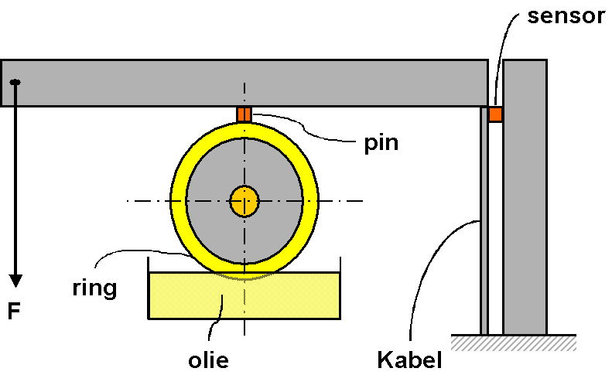
figuur 1: schematisch overzicht testopstelling

Hierbij draait de onderkant van een ring door een bakje met olie. De ring neemt de olie mee, zodat er smering optreedt tussen de pin en de ring. Met een sensor wordt de wrijvingskracht, welke op de pin wordt uitgeoefend, gemeten. Door het computerprogramma Workbench© wordt de wrijvingscoëfficiënt berekend en gegevens zoals: olietemperatuur, snelheid ring, wrijvingskracht en tijd, iedere minuut opgeslagen.
Slijtage treedt alleen op, indien er contact plaats vindt tussen bewegende delen. Dit vindt voornamelijk plaats als er grenssmering of mengsmering (combinatie van grenssmering en hydrodynamische smering) optreedt. Uit voorgaande onderzoeken is gebleken dat dit het geval is bij een gewicht van 50N, die een belasting betekent van 100N op de pin en een omtreksnelheid van 0,05 m/s. Om de temperatuur vast te stellen waarbij gemeten wordt, is gelet op de gebruikstemperatuur van motorolie op de plaats waar de meeste slijtage optreedt, tengevolge van de grenssmering. Dit is bij de nokkenas en de volgers. De temperatuur van de motorolie bij de nokkenas is rond de 110 C, afhankelijk van motor, toerental e.d.. Aangezien er mogelijk waterverontreiniging is, en dit kookt boven de 100C, hebben we een temperatuur van 90C genomen.
De slijtage van de pin is bepaald door na 24 uur de pin te bekijken. Hiervan werd een digitale foto gemaakt. De breedte en de diepte van het slijtagespoor is een indicatie voor de mate van slijtage. Omdat het om kleine hoeveelheden gaat is het niet mogelijk om de slijtage exact te bepalen. De diepte van de slijtagegroef na 24 uur draaien, is te weinig om te kunnen meten. In de resultaten wordt daarom enkel de breedte van het slijtagespoor gebruikt als indicatie voor de slijtage.
- Resultaten
Na een inloop traject van ongeveer 500 minuten kwam er uit alle wrijvingsmetingen een redelijk constante wrijvingscoëfficiënt. Deze inloopcondities zijn niet meegenomen, daar we alleen geïnteresseerd zijn in de steady-state condities. Zie tabel 2 voor de gemiddelde wrijvingscoëfficiënten en de bij behorende standaardafwijkingen van de metingen. Tevens is de breedte van het slijtagespoor in deze tabel weergegeven. In tabel 3 is een foto van de pinnen te zien, met daarop het slijtagespoor.

Olie | Wrijvings  coëfficiënt | Standaard afwijking | Gem. Slijtage spoor (mm)
01-1 | 0.140 | 0.00165 | 0,3
01-2 | 0.146 | 0.00120 | 0,4
02-3 | 0.148 | 0.00089 | 1,2
02-4 | 0,136 | 0,00123 | 0,3
03-5 | 0,130 | 0,00104 | 0,3
tabel 2: meetresultaten
wrijvingscoëfficiënt

oliemonster

figuur 2: boxplot van de metingen
Om de hypothese te toetsen moeten de wrijvingscoëfficiënten van de goede olie vergeleken worden met de wrijvingscoëfficiënten van de afgekeurde oliën. In figuur 2 zijn de boxplotten weergegeven van de metingen.

01-1 | 01-2 | 02-3
 |  | 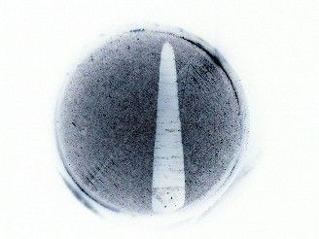
02-4 | 03-5
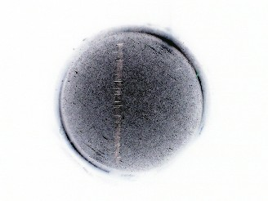 | 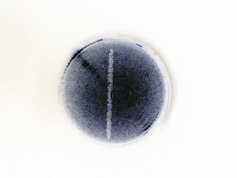
tabel 3: slijtagesporen op de pin

Wat opvalt aan de resultaten is de lage wrijvingscoëfficiënt van olie 03-5 en de hoge van olie 01-2 en 02-3. De standaardafwijkingen van de metingen zijn laag. Dit geeft aan dat de testopstelling redelijk nauwkeurig is.
- Conclusies
Naar aanleiding van de behaalde resultaten is de hypothese aangenomen. Olie 01-1 valt binnen de norm van 5 % ten opzichte van de nieuwe olie 02-4. Olie 03-5 heeft een lagere wrijvingscoëfficiënt dan olie 02-4. De slijtage bij olie 02-4 verschilt niet ten opzichte van de andere oliën. Alleen bij olie 02-3 is de slijtage 3x zo groot. Uit de resultaten blijkt dus dat de wrijving en slijtage geen goede manier is om de oliekwaliteit te meten.
- Discussie en aanbevelingen
De afgekeurde oliën zijn alleen vergeleken met een nieuwe olie. Om een goed beeld te krijgen zouden er ook goedgekeurde oliën en oliën die op andere criteria zijn afgekeurd, getest moeten worden.
Om slijtage te kunnen meten is een duidelijke slijtagegroef nodig. In 24 uur is dit niet te bereiken. Toekomstige slijtagemetingen moeten langer uitgevoerd worden om de slijtage nauwkeurig te kunnen meten.
Uit voorgaande metingen is gebleken dat de test nauwkeurig is voor nieuwe oliën, Er is aangenomen dat dit ook voor gebruikte oliën geldt, door gebruikte oliën meerdere keren te testen, zou dit kunnen worden gecontroleerd.
Om een goed beeld te krijgen van de oliekwaliteit onder wisselende omstandigheden, zoals deze zich voordoen in een motorblok, moet de olie ook getest worden onder verschillende omstandigheden.

